工业产品生产许可证核发
（直接接触食品的材料等相关产品）
办事指南

事项类型
行政许可事项（基本编码：000131016000）。
办理对象
企业法人、非法人企业。
办件类型
即办件。
中介服务
工业产品生产许可证发证检验。
办理条件
符合以下全部条件的单位可以提出申请：
（1）在本省行政区域内从事直接接触食品的材料等相关产品生产活动；
（2）生产的产品属于实行生产许可制度管理的直接接触食品的材料等相关产品目录范围内。
（备注：国务院关于调整工业产品生产许可证管理目录加强事中事后监管的决定国发〔2019〕19号http://www.gov.cn/zhengce/content/2019-09/18/content_5430900.htm；工业产品生产许可证 实施通则及实施细则http://gkml.samr.gov.cn/nsjg/bgt/201902/t20190225_291274.html）

所需材料
- 发证
1.《全国工业产品生产许可证申请单》（1份）；
2. 保证产品质量安全承诺书（1份）；
3.产品检验合格报告（1套）；
（产品检验合格报告的类型可以为有效的产品型式试验报告、产品质量检验合格报告或政府监督抽查检验的报告。产品检验合格报告应符合下列要求：（1）具有资质的检验机构（检验检测机构资质认定CMA）出具的检验合格报告；（2）同单元1年内（自检验报告签发之日起）且符合现行有效的产品标准的；（3）企业提交的如为产品质量检验合格报告，检验项目应覆盖实施细则中要求的许可证检验项目；（4）如产品检验合格报告页数过多，应至少上传检验报告首页和检验结论页，并在《全国工业产品生产许可证申请单》“其他需说明情况”中予以说明，待证后现场审查时提供，申请人应保证上传的检验报告符合上述要求并承担相应法律后果。）
4.法定代表人或负责人身份证件复印件（1份）；
5.委托书原件（1份，适用于委托办理，法定代表人或负责人签章或加盖申请人公章）；
6.受委托人的身份证复印件（1份，适用于委托办理）。
（二）延续
1.《全国工业产品生产许可证申请单》（1份）；
2. 保证产品质量安全承诺书（1份）；
3.产品检验合格报告（1套）；
（产品检验合格报告的类型可以为有效的产品型式试验报告、产品质量检验合格报告或政府监督抽查检验的报告。产品检验合格报告应符合下列要求：（1）具有资质的检验机构（检验检测机构资质认定CMA）出具的检验合格报告；（2）同单元1年内（自检验报告签发之日起）且符合现行有效的产品标准的；（3）企业提交的如为产品质量检验合格报告，检验项目应覆盖实施细则中要求的许可证检验项目；（4）如产品检验合格报告页数过多，应至少上传检验报告首页和检验结论页，并在《全国工业产品生产许可证申请单》“其他需说明情况”中予以说明，待证后现场审查时提供，申请人应保证上传的检验报告符合上述要求并承担相应法律后果。）
4.原《工业产品生产许可证》（1份）；
5.法定代表人或负责人身份证件复印件（1份）；
6.委托书原件（1份，适用于委托办理，法定代表人或负责人签章或加盖申请人公章）；
7.受委托人的身份证复印件（1份，适用于委托办理）。
（三）许可范围变更
1.《全国工业产品生产许可证申请单》（1份）；
2. 保证产品质量安全承诺书（1份）；
3.产品检验合格报告（1套）；
（产品检验合格报告的类型可以为有效的产品型式试验报告、产品质量检验合格报告或政府监督抽查检验的报告。产品检验合格报告应符合下列要求：（1）具有资质的检验机构（检验检测机构资质认定CMA）出具的检验合格报告；（2）同单元1年内（自检验报告签发之日起）且符合现行有效的产品标准的；（3）企业提交的如为产品质量检验合格报告，检验项目应覆盖实施细则中要求的许可证检验项目；（4）如产品检验合格报告页数过多，应至少上传检验报告首页和检验结论页，并在《全国工业产品生产许可证申请单》“其他需说明情况”中予以说明，待证后现场审查时提供，申请人应保证上传的检验报告符合上述要求并承担相应法律后果。）
4.原《工业产品生产许可证》（1份）；
5.法定代表人或负责人身份证件复印件（1份）；
6.委托书原件（1份，适用于委托办理，法定代表人或负责人签章或加盖申请人公章）；
7.受委托人的身份证复印件（1份，适用于委托办理）。
（四）名称变更
1.《全国工业产品生产许可证申请单》（1份）；
2. 原《工业产品生产许可证》（1份）；
3.更名证明材料（1份，适用于生产地址名称变更，企业名称变更、住所名称变更除外）；
4.法定代表人或负责人身份证件复印件（1份）；
5.委托书原件（1份，适用于委托办理，法定代表人或负责人签章或加盖申请人公章）；
6.受委托人的身份证复印件（1份，适用于委托办理）。
（五）补证
1.《全国工业产品生产许可证申请单》（1份）；
2.法定代表人或负责人身份证件复印件（1份）；
3.委托书原件（1份，适用于委托办理，法定代表人或负责人签章或加盖申请人公章）；
4.受委托人的身份证复印件（1份，适用于委托办理）。
（六）换证
1.《全国工业产品生产许可证申请单》（1份）；
2. 原《工业产品生产许可证》（1份）；
3.法定代表人或负责人身份证件复印件（1份）；
4.委托书原件（1份，适用于委托办理，法定代表人或负责人签章或加盖申请人公章）；
5.受委托人的身份证复印件（1份，适用于委托办理）。
（七）注销
1.《全国工业产品生产许可证申请单》（1份）；
2. 原《工业产品生产许可证》（1份）；
3.法定代表人或负责人身份证件复印件（1份）；
4.委托书原件（1份，适用于委托办理，法定代表人或负责人签章或加盖申请人公章）；
5.受委托人的身份证复印件（1份，适用于委托办理）。
（八）申请撤回
1.《撤回行政许可申请书》（1份）
2.《行政许可受理决定书》复印件（1份）；
3.法定代表人或负责人身份证件复印件（1份）；
4.委托书原件（1份，适用于委托办理，法定代表人或负责人签章或加盖申请人公章）；
5.受委托人的身份证复印件（1份，适用于委托办理）。
补充说明：
1、生产许可证有效期届满需要继续生产的，应当在生产许可证有效期届满30日前提出延续申请；
2、所属单位与集团公司一起申请办理生产许可证时，需提供隶属关系证明材料；
3、以上材料须加盖公章，所有复印件须写“与原件相符”、签名和日期。

网上办理流程
1.申请。申请人登录广东政务服务网（网址：http://www.gdzwfw.gov.cn）提出申请，上传电子材料。
2.受理。接收受理人员对材料进行预审，在规定办理时限内提出预审意见：预审通过，网上和手机短信反馈意见；预审不通过，网上和手机短信反馈意见，补正申请材料后，重新网上提出申请。预审通过后，接件受理人员审核材料，作出受理决定。
3.审查。受理后，审查人员对材料进行书面审查，在承诺办理时限内作出审查决定：符合法定条件、标准的，准予通过，作出《准予行政许可决定书》；不符合法定条件、标准的，不予通过，作出《不予行政许可决定书》。
4.领取办理结果。申请人按约定的方式到东莞市民服务中心政务大厅二楼综合服务一区领取或邮寄领取办理结果。
补充说明：自作出行政许可决定之日起30日内，完成后置现场审查。
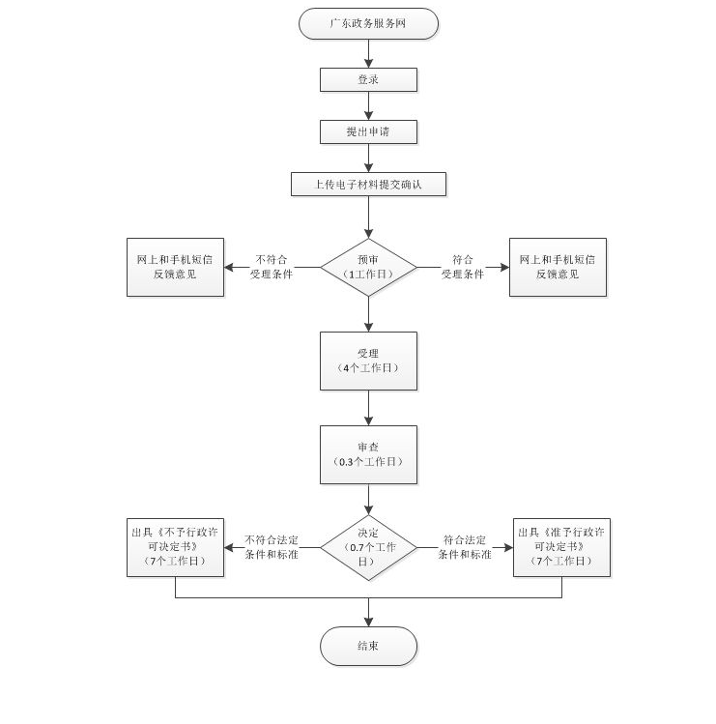
网上办理流程图

办理时限说明
法定期限说明：60个工作日。自申请人提出申请之日起，5个工作日内作出受理决定；自受理决定作出之日起，45个工作日内作出行政许可决定；作出准予生产许可决定的，自决定之日起10个工作日内颁发《准予行政许可决定书》和《生产许可证》。
承诺期限说明：13个工作日。申请材料齐全、符合法定形式，或者按照要求提交全部补正材料的，应当即时作出受理决定；自受理决定作出之日起，6个工作日内作出行政许可决定；作出准予生产许可决定的，自决定之日起7个工作日内颁发《准予许可决定书》和《生产许可证》。

收费标准
本事项不收费。

办理依据
1.《工业产品生产许可证管理条例》第二条、第三条、第六十八条；
2.《中华人民共和国工业产品生产许可证管理条例实施办法》第二、六、十条；
3.《国务院关于调整工业产品生产许可证管理目录和试行简化审批程序的决定》（国发〔2017〕34号）；
4.《质检总局关于贯彻落实<国务院关于调整工业产品生产许可证管理目录和试行简化审批程序的决定>的实施意见》(国质检监〔2017〕317号)；
5.质检总局关于加快推进工业产品生产许可证试行简化审批程序改革有关工作的通知（国质检监函〔2017〕381号）；
6.《工业产品生产许可证实施通则和实施细则》（市场监管总局公告2018年第26号）；
7.质检总局关于发布《工业产品生产许可证试行简化审批程序工作细则》的公告（2017年第91号）。

